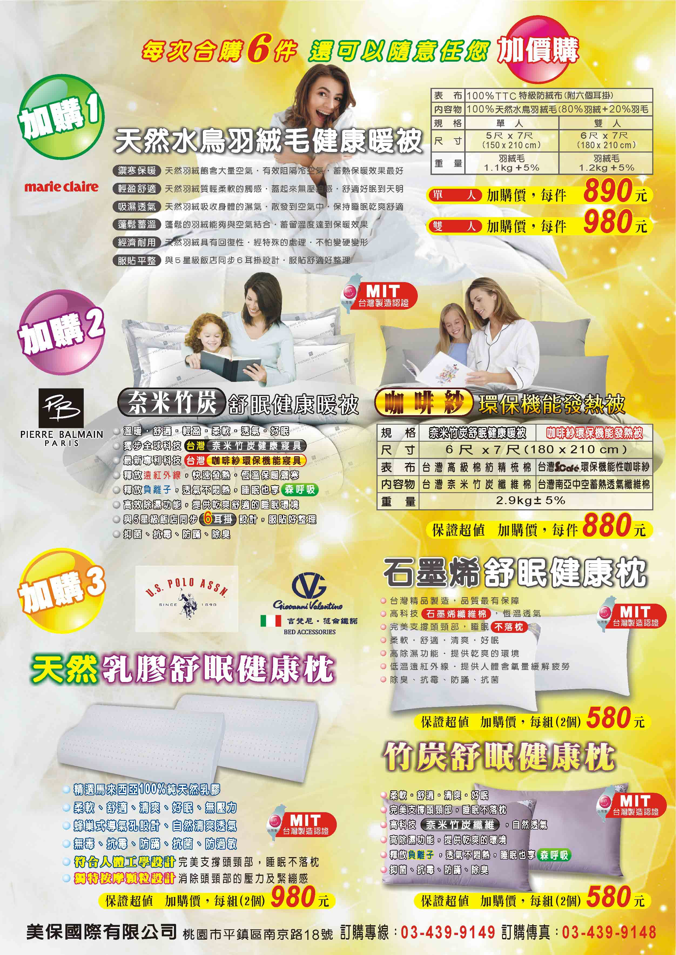


石 墨 烯 遠紅外線 健康抗菌發熱暖被 訂 購 單

出賣名牌 加價購
服務單位：彰化縣教師職業工會 ─
連 絡 人： 電話： 分機：
【訂購者姓名、地址、電話、請填寫完整以便出貨作業】 日期： 年 月 日
姓 名 | 分 機 | 竹 炭  被  (件) | 咖啡紗  被  (件) |  | 石墨烯枕 (組) | 乳 膠  枕 (組) | 竹 炭  枕  (組) |  | 金 額 |  | 羽絨被單人890/  雙人980元
收貨地址: |  |  |  |  |  |  |  | 合計: 組 |  | 總金額: 元
Giovanni Valentino石墨烯 發熱暖被 |  |  |  | ※ 壹次合購 6 件  可 加 購
吉梵尼‧范侖鐵諾 |  |  |  | PIERRE BALMAIN 竹 炭 舒眠健康被 ， 每 件 【 880 元】
 |  |  |  | PIERRE BALMAIN 咖啡紗 舒眠健康被 ， 每 件 【 880 元】
 |  |  |  | Giovanni Valentino 石墨烯 舒眠健康枕 ， 每組 ( 2個 ) 【 580 元】
 |  |  |  | U.S. POLO 乳 膠 舒眠健康枕 ， 每組 ( 2個 ) 【 980 元】
 |  |  |  | U.S. POLO 竹 炭 舒眠健康枕 ， 每組 ( 2個 ) 【 580 元】
協辦單位：美保國際有限公司 |  |  |  | 洽購電話：(03) 439-9149 傳真：(03) 439-9148

